Билет 16. Вопрос 2. Практическое задание. Начало Великой Отечественной войны. Оборонительные бои в Беларуси и их значение.

Источник № 1. Работа с картой.

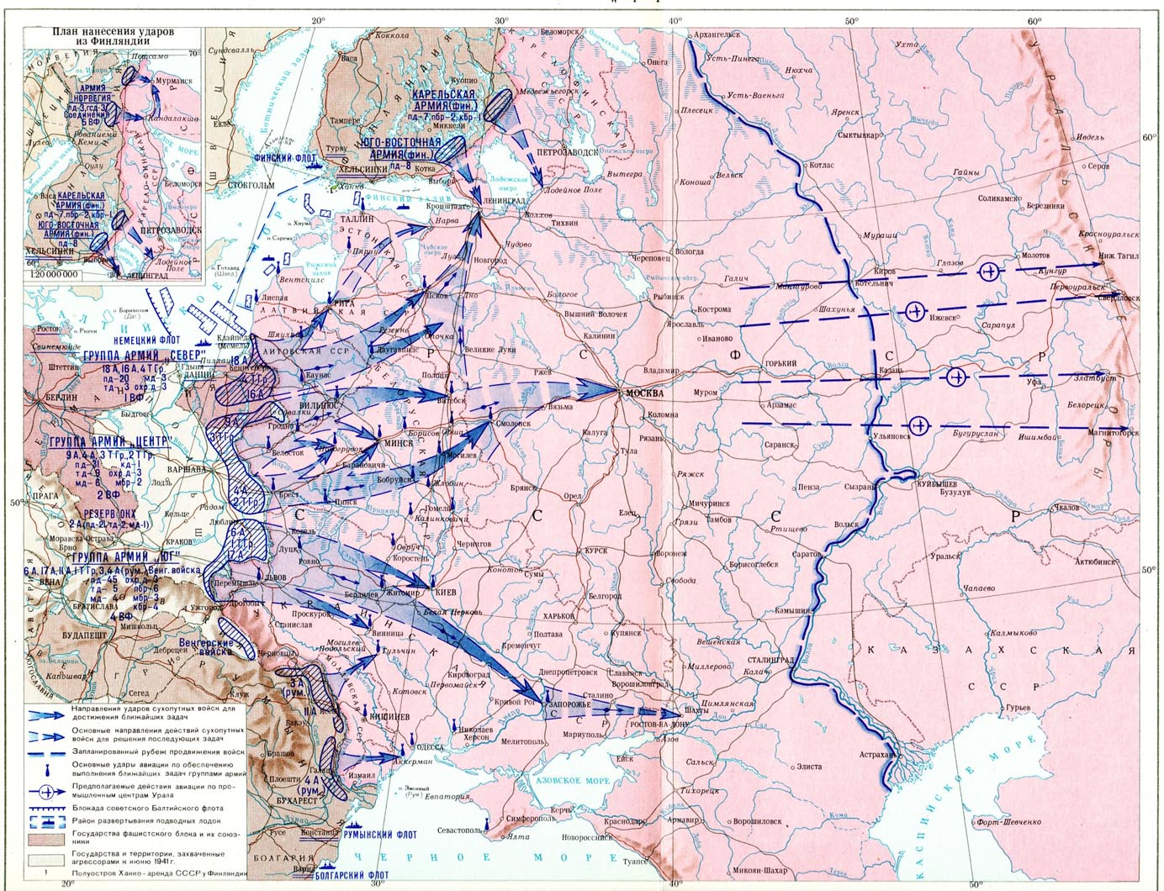

Источник 2. Изучите материал Директивы №21.
«Германские вооруженные силы должны быть готовы разбить Советскую Россию в ходе кратковременной кампании еще до того, как будет закончена война против Англии…
I. Общий замысел
Основные силы русских сухопутных войск, находящиеся в Западной России, должны быть уничтожены в смелых операциях посредством глубокого, быстрого выдвижения танковых клиньев. Отступление боеспособных войск противника на широкие просторы русской территории должно быть предотвращено.
Путем быстрого преследования должна быть достигнута линия, с которой русские военно-воздушные силы будут не в состоянии совершать налеты на имперскую территорию Германии.
Конечной целью операции является создание заградительного барьера против азиатской России по общей линии Волга — Архангельск.
III. Проведение операций
Театр военных действий разделяется Припятскими болотами на северную и южную части. Направление главного удара должно быть подготовлено севернее Припятских болот. Здесь следует сосредоточить две группы армий.
Южная из этих групп, являющаяся центром общего фронта, имеет задачу наступать особо сильными танковыми и моторизованными соединениями из района Варшавы и севернее ее и раздробить силы противника в Белоруссии. Таким образом будут созданы предпосылки для пово-
рота мощных частей подвижных войск на север, с тем чтобы во взаимодействии с северной группой армий, наступающей из Восточной Пруссии в общем направлении на Ленинград, уничтожить силы противника, действующие в Прибалтике. Лишь после выполнения этой неотложной задачи, за которой должен последовать захват Ленинграда и Кронштадта,
следует приступить к операции по взятию Москвы — важного центра коммуникаций и военной промышленности…
Группе армий, действующей южнее Припятских болот, надлежит уничтожить русские войска, находящиеся на Украине, еще до выхода последних к Днепру.
С этой целью главный удар наносится из района Люблина в общем направлении на Киев…
По окончании сражений южнее и севернее Припятских болот в ходе преследования следует обеспечить выполнение следующих задач: на юге — своевременно занять важный в военном и экономическом отношении Донецкий бассейн; на севере — быстро выйти к Москве. Захват этого города означает как в политическом, так и в экономическом отношении решающий успех, не говоря уже о том, что русские лишатся важнейшего железнодорожного узла…»
«Война против России является важнейшей частью борьбы за существование немецкого народа. Это — давняя борьба германцев против славян, защита европейской культуры от московско-азиатского нашествия. Эта борьба должна преследовать цель превратить в руины сегодняшнюю
Россию, и поэтому она должна вестись с неслыханной жестокостью…Никакой жалости прежде всего к представителям сегодняшней большевистской системы».

Источник 3. Работа с картиной.

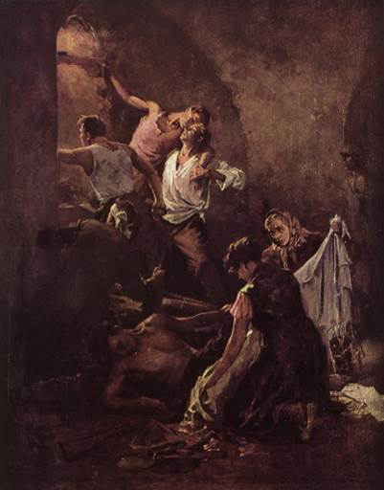

1. С опорой на источник 1 определите 1. Как назывался немецкий план нападения на СССР? Когда он был принят? Какая стратегия была положена в основу немецкого плана?
2. С опорой на источник 1и 2 . Назовите направления главных ударов вермахта по СССР согласно плану. По какой линии должна быть завершена военная операция? С какой целью?
Какие методы предлагалось использовать в ходе войны с СССР? Объясните свой ответ
3. С опорой на источник 3. Ответьте на вопросы.
1.Как называется данная картина? Кто является её автором? 2. Какому историческому событию посвящена данная картина? Укажите его временные рамки. 3. Что вам известно об этом историческом событии? Почему оно является одним из примеров невероятного мужества белорусского народа в годы Великой Отечественной войны?
4. Приведите примеры героических оборонительных боев на территории Беларуси летом 1941года. Какое значение имели эти оборонительные бои?(5 уровень)

